TIRGUS IZPĒTE
publisko iepirkumu likumā nereglamentētajam iepirkumam

„ Mācību līdzekļu un rotaļlietu piegāde
Daugavpils pilsētas 12. pirmsskolas izglītības iestādes vajadzībām”
Iepirkuma identifikācijas Nr. D12.PII2024/1N

TEHNISKĀ SPECIFIKĀCIJA

I. ROTAĻLIETAS ĀRA AKTIVITĀTĒM

Preces nosaukums | Tehniskā specifikācija | Cena par vienību EUR ar PVN
Spainīši | 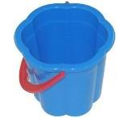  Izturīgas, bērniem drošas un augstas kvalitātes plastmasas spainīši, augstums 18-25 cm, ar rokturīti
Lāpstiņas | 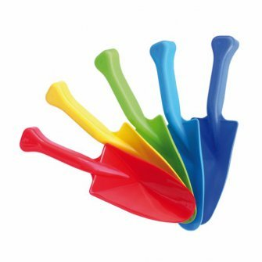 Izturīgas, bērniem drošas un augstas kvalitātes plastmasas lāpstiņas smiltīm ar noapaļotām malām
Lielās sniega lāpstas | 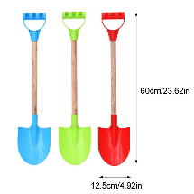  Izturīgas, bērniem drošas un augstas kvalitātes plastmasas lāpstiņas sniegam ar noapaļotām malām un garu kātu
Metamās, ķeramās spēles | Spēle mešanai –laiviņa- diametrs 15-20cm, ar lipekli, komplektā bumbiņa
Florbols | 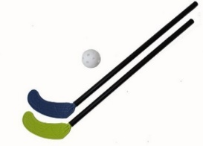 Izturīgas, bērniem drošas un augstas kvalitātes hokeja nūjas, garums 65-80cm
Bumbas | No kvalitatīva, bērniem droša, gumijota materiāla, diametrs 23cm (zīmējumi dažādi)
Mazas mīkstas bumbiņas | 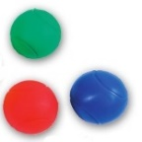 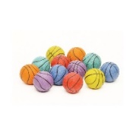No augstas kvalitātes, izturīga materiāla 7cm diametrā
Badmintons | 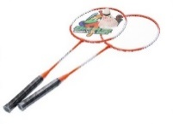Bērnu badmintons no izturīgas, bērniem drošas un augstas kvalitātes plastmasas, ar īsu rokturi
Bērnu tenisa rakešu komplekts | 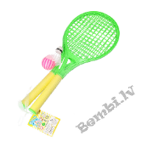No kvalitatīvas plastmasas, kompl. volāniņš un bumbiņa
Konusi | 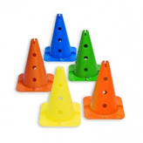No kvaliotatīvas, izturīgas plastmasas ar vai bez caurumiem
Šķērsļu trepītes | 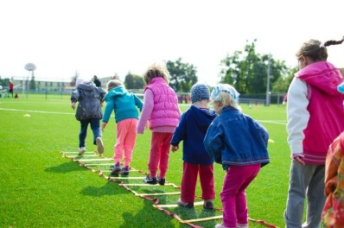No izturīga, kvalitatīva, bērniem droša materiāla
Riņķi | Izturīgas, bērniem drošas un augstas kvalitātes plastmasas riņķi sporta  inventārs nodarbēm un spēlēm, diametrs 60cm ( ar tukšu vidu un plakani)
Tunelis | 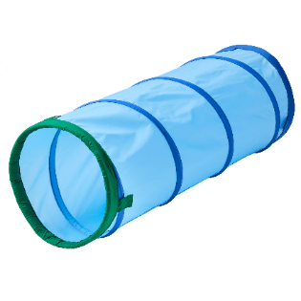No izturīga, viegli kopjama, bērniem droša materiāla.
Ūdens vējdzirnavas | 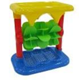 Izturīgas, bērniem drošas un augstas kvalitātes plastmasas dzirnavas, kuras griežas uzberot smiltis vai ūdeni
Magnētiskā ūdens makšķere ar zivtiņām | 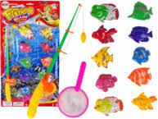 No izturīgas, bērniem drošas un augstas kvalitātes plastmasas
II. ROTAĻLIETAS UN ATTĪSTOŠĀS SPĒLES

Uzkopšanas komplekts (īsa slotiņa ar šaupeli un garā slota) | 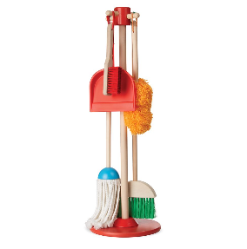Ar koka kātiem un no izturīgas, bērniem drošas plastmasas
Koka spēle “Emociju kubi” | 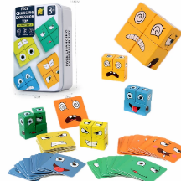No kvalitatīva koka, labi apstrādāta, droša bērniem vecumā no 3 gadiem
Mozaīkas konstruktors ar skrūvgriezi | 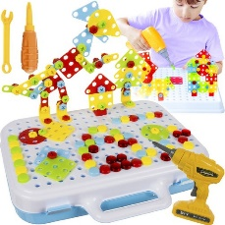 No izturīgas, bērniem drošas un augstas kvalitātes plastmasas paredzēts bērniem no 3 gadiem
Rubika kubs 2*2 | 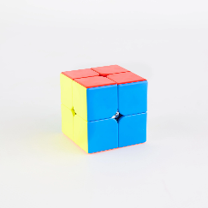 No izturīgi, augstas kvalitātes, bērniem droša materiāla
Leļļu rati | 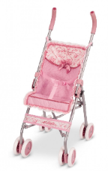 No izturīgi, augstas kvalitātes, bērniem droša materiāla
Kinētiskās smiltis | Kinētiskās smiltis iepakojumā 1 kg
Dažādi konstruktori bērniem vecumā no 5-7 gadi | No izturīgas, bērniem drošas un augstas kvalitātes plastmasas
Plastmasas (cietas) meža dzīvnieki, mājdzīvnieki, kukaiņi  (komplektā) | 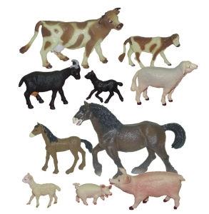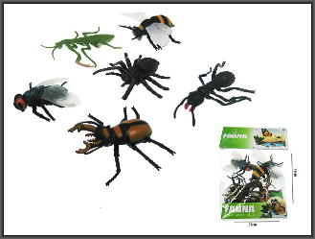  No izturīgas, augstas kvalitātes, bērniem drošas plastmasas, dabīgās krāsās, ne maza izmēra
Plastmasas augļi un dārzeņi | 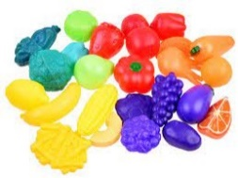 No izturīgas, augstas kvalitātes, bērniem drošas plastmasas, dabīgās krāsās
Spēles vēršanai bērniem no 1-2 gadiem | 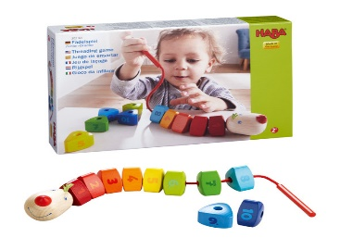 No izturīga, augstas kvalitātes, bērniem droša materiāla
Koka rotaļlieta ksilofons Jautrs kāpurs | 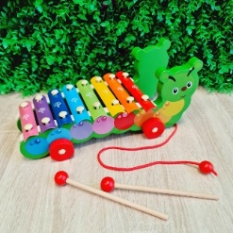 No izturīga, augstas kvalitātes, bērniem droša materiāla
Koka Bizibords - Aktivitātes dēlis | 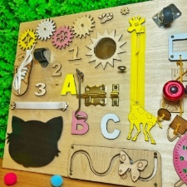 No koka, drošs bērniem vecumā no 1 gada
Smilšpulkstens | 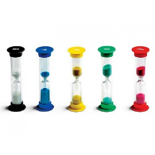 No izturīga, augstas kvalitātes, bērniem droša materiāla
Rokdarbu komplektus | 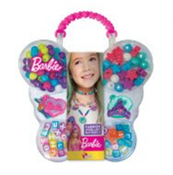 No izturīgas, augstas kvalitātes, bērniem drošas plastmasas
Pincetes ( viegli saspiežamas) | No izturīgas, augstas kvalitātes, bērniem drošas plastmasas
Dažādu krāsu baloni | No kvalitatīva, bērniem droša materiāla

Vadītājs vai pilnvarotā persona:

